Assuntos abordados: espelhos planos e espelhos esféricos

1.(Fuvest) Um espelho plano, em posição inclinada, forma um ângulo de 45° com o chão. Uma pessoa observa-se no espelho, conforme a figura.

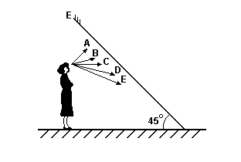

A flecha que melhor representa a direção para a qual ela deve dirigir seu olhar, a fim de ver os sapatos que está calçando, é:

a) A

b) B

c) C

d) D

e) E

2**.** (Unicamp 2012) A figura abaixo mostra um espelho retrovisor plano na lateral esquerda de um carro. O espelho está disposto verticalmente e a altura do seu centro coincide com a altura dos olhos do motorista. Os pontos da figura pertencem a um plano horizontal que passa pelo centro do espelho. Nesse caso, os pontos que podem ser vistos pelo motorista são:

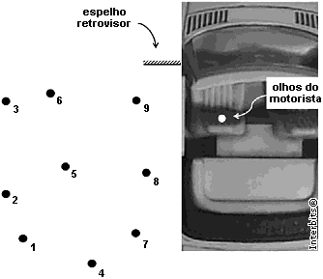

a) 1, 4, 5 e 9.

b) 4, 7, 8 e 9.

c) 1, 2, 5 e 9.

d) 2, 5, 6 e 9.

3**.** (Fuvest 2002) Uma câmera de segurança (C), instalada em uma sala, representada em planta na figura, "visualiza" a região clara indicada. Desejando aumentar o campo de visão da câmera, foi colocado um espelho plano, retangular, ocupando toda a região da parede entre os pontos A e B.

Nessas condições, a figura que melhor representa a região clara, que passa a ser visualizada pela câmera, é

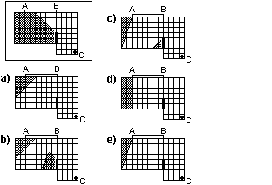

4**.** (Fuvest 2012) Um rapaz com chapéu observa sua imagem em um espelho plano e vertical. O espelho tem o tamanho mínimo necessário, *y* = 1,0 m, para que o rapaz, a uma distância *d* = 0,5 m, veja a sua imagem do topo do chapéu à ponta dos pés. A distância de seus olhos ao piso horizontal é *h*=1,60m. A figura da página de resposta ilustra essa situação e, em linha tracejada, mostra o percurso do raio de luz relativo à formação da imagem do ponto mais alto do chapéu.



a) Desenhe, na figura da página de resposta, o percurso do raio de luz relativo à formação da imagem da ponta dos pés do rapaz.

b) Determine a altura *H* do topo do chapéu ao chão.

c) Determine a distância *Y* da base do espelho ao chão.

d) Quais os novos valores do tamanho mínimo do espelho ( *y’* ) e da distância da base do espelho ao chão ( *Y’* ) para que o rapaz veja sua imagem do topo do chapéu à ponta dos pés, quando se afasta para uma distância *d’* igual a 1 m do espelho?

NOTE E ADOTE

O topo do chapéu, os olhos e a ponta dos pés do rapaz estão em uma mesma linha vertical.

5**.** (Unesp) As coordenadas (X; Y) das extremidades A e B do objeto AB mostrado na figura são (0;0) e (0;2), respectivamente.

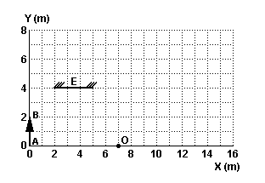

O observador O, localizado em Xo = 7m sobre o eixo X, vê a imagem A'B' do objeto AB formada pelo espelho plano E da figura.

a) Quais são as coordenadas das extremidades A' e B' da imagem A'B'?

b) Quais as extremidades, X1 e X2, do intervalo dentro do qual deve se posicionar o observador O, sobre o eixo X, para ver a imagem A'B' em toda sua extensão?

6**.** (Fuvest) Desejando fotografar a imagem, refletida por um espelho plano vertical, de uma bola, colocada no ponto P, uma pequena máquina fotográfica é posicionada em O, como indicado na figura, registrando uma foto. Para obter outra foto, em que a imagem refletida da bola apareça com diâmetro duas vezes menor, dentre as posições indicadas, a máquina poderá ser posicionada somente em

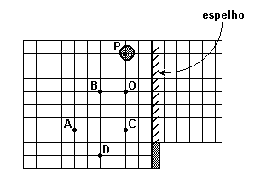

A figura, vista de cima, esquematiza a situação, estando os pontos representados no plano horizontal que passa pelo centro da bola.

a) B

b) C

c) A e B

d) C e D

e) A e D

7**.** (Fuvest) Um observador O olha-se em um espelho plano vertical, pela abertura de uma porta, com 1m de largura, paralela ao espelho, conforme a figura e o esquema a seguir.

Segurando uma régua longa, ele a mantém na posição horizontal, e paralela ao espelho e na altura dos ombros, para avaliar os limites da região que consegue enxergar através do espelho (limite D, à sua direita, e limite E, à sua esquerda).

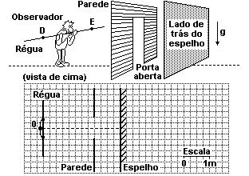

a) No esquema adiante trace os raios que, partindo dos limites D e E da região visível da régua, atingem os olhos do observador O. Construa a solução, utilizando linhas cheias para indicar esses raios e linhas tracejadas para prolongamentos de raios ou outras linhas auxiliares. Indique, com uma flecha, o sentido de percurso da luz.

b) Identifique D e E no esquema, estimando, em metros, a distância L entre esses dois pontos da régua.

8**.** (Unifesp) Numa sala, onde foram colocados espelhos planos em duas paredes opostas e no teto, um rapaz observa a imagem do desenho impresso nas costas da sua camisa. A figura 1 mostra a trajetória seguida por um raio de luz, do desenho ao rapaz, e a figura 2, o desenho impresso nas costas da camiseta.

A imagem vista pelo rapaz será

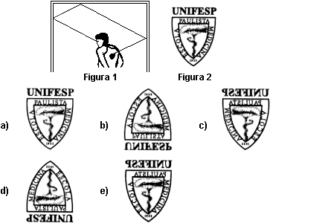

9**.** (Fuvest) Em uma exposição, organizada em dois andares, foi feita uma montagem com dois espelhos planos E1 e E2, dispostos a 45° entre os andares, como na figura 1. Uma visitante, quando no andar superior, no ponto A, fotografa um quadro (Q), obtendo a foto 1, tal como vista no visor (fig. 1).

Essa visitante, ao descer as escadas, fotografa, no ponto B, o mesmo quadro através dos espelhos. A nova foto, tal como vista no visor, é

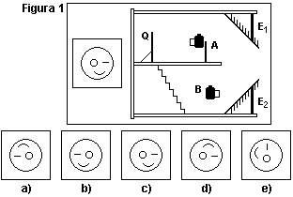

10**.** (Unesp 1999) As figuras mostram a posição de um objeto O em relação a um espelho plano E e duas regiões delimitadas pelos quadrados A e B, dentro de cada qual se deve colocar um outro espelho plano, de modo a se obterem as imagens IA e IB indicadas nas figuras.

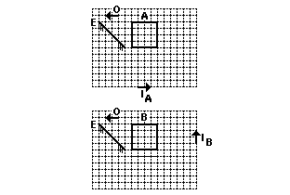

a) Copie o quadrado A no seu caderno de respostas. Em seguida, posicione no seu interior um espelho plano capaz de criar a imagem IA indicada na primeira figura.

b) Copie o quadrado B no seu caderno de respostas. Em seguida, posicione no seu interior um espelho plano capaz de criar a imagem IB indicada na segunda figura.

**Gabarito:**

**Resposta da questão 1:** [B]

**Resposta da questão 2:** [C]

**Obs:**

1ª)pela simbologia adotada, conclui-se tratar-se de um espelho plano.

2ª) Para ver **os pontos**, o motorista teria que olhar para o lado esquerdo ou para trás.

Corretamente, a última linha do enunciado deveria ser: *“Nesse caso, os pontos* ***cujas imagens podem ser vistas*** *pelo motorista são:”*

Assim entendendo, vamos à resolução:

– por simetria, encontra-se o ponto imagem dos olhos do observador;

– a partir desse ponto, passando pelas bordas do espelho, traçamos as linhas que definem o campo visual do espelho;

– Serão vistas as imagens dos pontos que estiverem nesse campo, ou seja: 1, 2, 5 e 9.

A figura ilustra a solução:

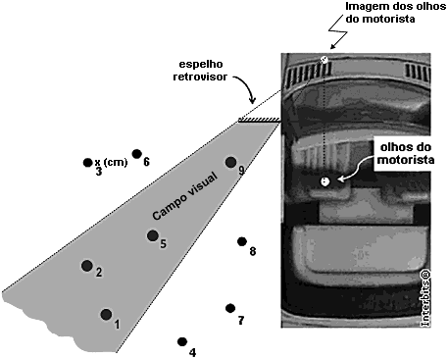

**Resposta da questão 3:** [B]

**Resposta da questão 4:** a) A imagem é sempre simétrica do objeto. Para o observador, é como se o raio de luz viesse da imagem.



b) Dado: **y** = 1 m.

Analisemos a figura a seguir.



Os triângulos *GCP’* e *GMN* são semelhantes:



c) Dado: **h** = 1,60 m

Na mesma figura do item anterior, os triângulos *NQP’* e *GPP’* são semelhantes:



d) Conforme pôde se verificar nos itens [B] e [C] o tamanho mínimo do espelho e a distância da base do espelho ao chão não dependem da distância (**d**) do rapaz ao espelho.

Portanto:  e 

**Resposta da questão 5:** a) B' (0, 6) e A' (0, 8)

b) X1 = 6 cm e X2 = 10 cm

**Resposta da questão 6:** [E]

**Resposta da questão 7:** a) Observe a figura a seguir

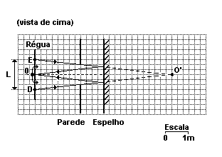

b) L = 1,5 m

**Resposta da questão 8:** [B]

**Resposta da questão 9:** [A]

**Resposta da questão 10:** A imagem virtual de O fornecida pelo espelho plano E comportar-se-á como objeto real para os espelhos contidos nas regiões A e B. Estes espelhos fornecerão, respectivamente, as imagens IA e IB, conforme está esquematizado nas figuras seguintes

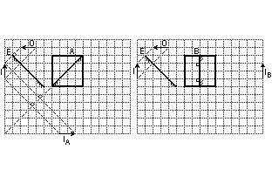

Destaquemos que nas construções gráficas das imagens levamos em conta a propriedade fundamental do espelho plano: simetria.

No espelho plano, a imagem é simétrica do objeto em relação à superfície refletora.